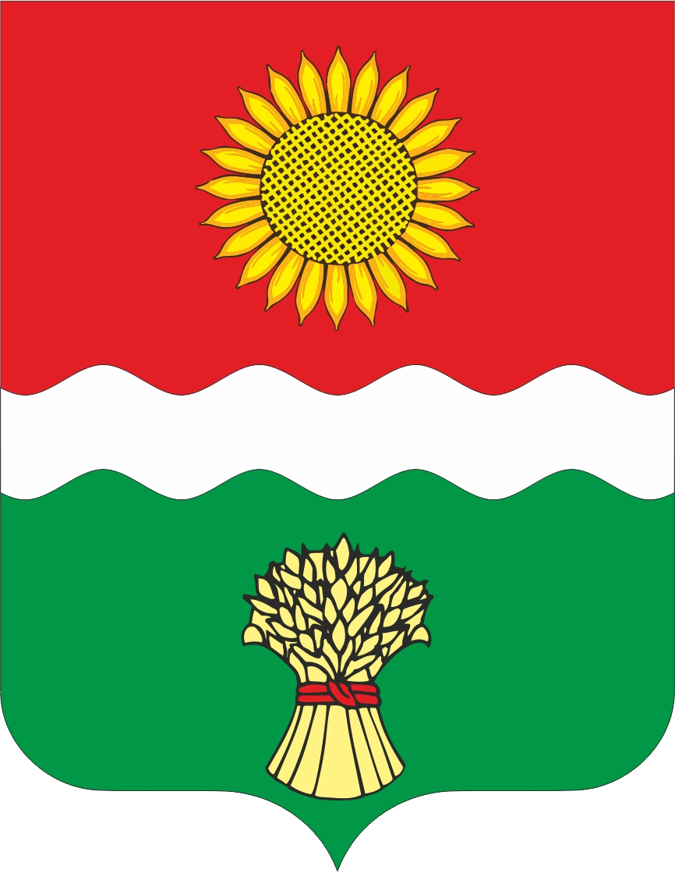
РОССИЙСКАЯ ФЕДЕРАЦИЯ
РОСТОВСКАЯ ОБЛАСТЬ
НЕКЛИНОВСКИЙ РАЙОН
МУНИЦИПАЛЬНОЕ ОБРАЗОВАНИЕ
«БОЛЬШЕНЕКЛИНОВСКОЕ СЕЛЬСКОЕ ПОСЕЛЕНИЕ»
Администрация
Большенеклиновского сельского поселения

ПОСТАНОВЛЕНИЕ

2024 г. №

с. Большая Неклиновка

«О внесении изменения в Постановление Администрации Большенеклиновского сельского поселения от 16.07.2024 № 34 «Об увеличении (индексации) должностных окладов, ставок заработной платы работников муниципальных учреждений Большенеклиновского сельского поселения, технического и обслуживающего персонала органов местного самоуправления Большенеклиновского сельского поселения»

В целях приведения нормативно правового акта Администрации Большенеклиновского сельского поселения в соответствие с действующим законодательством Администрация Большенеклиновского сельского поселения постановляет:

1. Внести в постановление Администрации Большенеклиновского сельского поселения от 16.07.2024 № 34 «Об увеличении (индексации) должностных окладов, ставок заработной платы работников муниципальных учреждений Большенеклиновского сельского поселения, технического и обслуживающего персонала органов местного самоуправления Большенеклиновского сельского поселения» изменение согласно приложению.
2. Настоящее постановление вступает в силу со дня его официального опубликования и распространяется на правоотношения, возникшие с 01 октября 2024 года.
3. Контроль за выполнением настоящего постановления оставляю за собой.

Глава Администрации
Большенеклиновского
сельского поселения Е.Н. Овчинникова

Приложение
к постановлению
Администрации
Большенеклиновского
сельского поселения
от.2024 №

ИЗМЕНЕНИЕ,
Вносимое в постановление Администрации Большенеклиновского сельского поселения от 16.07.2024 № 34 «Об увеличении (индексации) должностных окладов, ставок заработной платы работников муниципальных учреждений Большенеклиновского сельского поселения, технического и обслуживающего персонала органов местного самоуправления Большенеклиновского сельского поселения»

В пункте 1 слова «в 1,045 раза» заменить словами «в 1.051 раза».

